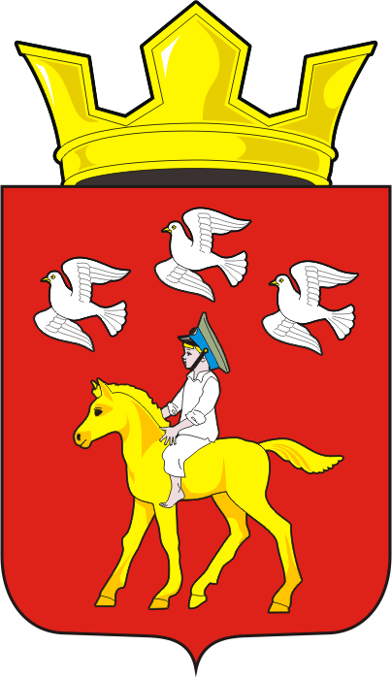
СОВЕТ ДЕПУТАТОВ муниципального образования ЧЕРКАСский сельсовет Саракташского района оренбургской области ЧЕТВЕРТЫЙ созыв
Р Е Ш Е Н И Е
Внеочередного сорокового заседания Совета депутатов
муниципального образования Черкасский сельсовет четвертого созыва

30 июля 2024 года с. Черкассы № 178
О внесении изменений в решение Совета депутатов муниципального образования Черкасский сельсовет Саракташского района
Оренбургской области от 28 сентября 2021 №46 «Об утверждении Положения о муниципальном контроле в дорожном хозяйстве на территории сельского поселения Черкасский сельсовет Саракташского района Оренбургской области»

В соответствии со статьей 23 Федерального закона от 31.07.2020 N 248-ФЗ «О государственном контроле (надзоре) и муниципальном контроле в Российской Федерации», руководствуясь Уставом муниципального образования Черкасский сельсовет Саракташского района Оренбургской области
Совет депутатов сельсовета

Р Е Ш И Л:

1. Приложение № 3 к решению Совета депутатов муниципального образования Черкасский сельсовет Саракташского района Оренбургской области от 28 сентября 2021 года № 46 «Об утверждении Положения о муниципальном контроле в дорожном хозяйстве на территории сельского поселения Черкасский сельсовет Саракташского района Оренбургской области» изложить в новой редакции согласно приложению к настоящему решению.
2. Настоящее решение вступает в силу после дня опубликования в информационном бюллетене «Черкасский сельсовет» и подлежит размещению на официальном сайте муниципального образования Черкасский сельсовет Саракташского района Оренбургской области в сети «интернет».
3. Контроль за исполнением данного решения возложить на постоянную комиссию по бюджетной, налоговой и финансовой политике, собственности и экономическим вопросам, торговле и быту (О.Б. Алекбашева).

Председатель Совета депутатов сельсовета |  | Глава муниципального образования
___________ С.Ю. Сидорчук |  | __________ Т.В. Кучугурова.

Разослано: | администрации района, депутатам, прокуратуре района, информационный бюллетень «Черкасский сельсовет», официальный сайт администрации сельсовета, в дело.

Приложение к решению
Совета депутатов муниципального образования
Черкасский сельсовет
Саракташского района
Оренбургской области
от 30.07.2024 №178

ПЕРЕЧЕНЬ
ИНДИКАТОРОВ РИСКА НАРУШЕНИЯ ОБЯЗАТЕЛЬНЫХ ТРЕБОВАНИЙ В СФЕРЕ МУНИЦИПАЛЬНОГО КОНТРОЛЯ В ДОРОЖНОМ ХОЗЯЙСТВЕ НА ТЕРРИТОРИИ СЕЛЬСКОГО ПОСЕЛЕНИЯ ЧЕРКАССКИЙ СЕЛЬСОВЕТ САРАКТАШСКОГО РАЙОНА ОРЕНБУРГСКОЙ ОБЛАСТИ

Наименование индикатора | Нормальное состояние для выбранного параметра (критерии оценки), единица измерения (при наличии) | Показатель  индикатора риска
Поступление в орган муниципального контроля в границах муниципального образования Черкасский сельсовет Саракташского района Оренбургской области обращений граждан, юридических лиц, информации от органов государственной власти, органов местного самоуправления, из средств массовой информации об установленном факте загрязнения, о разрушении или повреждении автомобильной дороги местного значения, искусственного сооружения. | 1 | < 1
Два и более дорожно-транспортных происшествия в течении тридцати календарных дней на объекте муниципального контроля в дорожном хозяйстве в границах населенных пунктов муниципального образования Черкасский сельсовет Саракташского района Оренбургской области и (или) на одной и той же дороге местного значения муниципального образования. | 2 | < 2
Наличие информации об установленном факте несоответствия автомобильной дороги местного значения и (или) дорожного сооружения после проведения их строительства, реконструкции, капитального  ремонта, ремонта и содержания, обязательным требованиям. | 1 | < 1

